Kostka Domino Płukane – nowość w ofercie firmy ABW Superbruk
Producenci materiałów nawierzchniowych oferują coraz ciekawsze rozwiązania do budowy ścieżek ogrodowych, podjazdów i tarasów. Kostka Domino – nowość w ofercie firmy ABW Superbruk – zapewnia nie tylko funkcjonalność i estetykę na najwyższym poziomie, ale pozwala na oryginalną aranżację otoczenia domu.

Rozwiązania proponowane przez ABW Superbruk, renomowanego producenta kostek brukowych i płyt tarasowych, zadowolą każdego wymagającego inwestora. Oferta firmy obejmuje materiały do wykonywania nawierzchni charakteryzujące się bogatą kolorystyką oraz różnymi sposobami obróbki elementów.
Domino Płukane należy do kostek wyprodukowanych z wykorzystaniem wysokiej jakości szlachetnych kruszyw, dostępnych w pięknych, naturalnych, zróżnicowanych kolorach. Wyjątkowość tej kostki polega na odsłonięciu szlachetnego uziarnienia w procesie produkcyjnym, dzięki czemu kompozycja złożona z drobnych elementów o wymiarach 10 cm x 10 cm tworzy oryginalne, klasycznie eleganckie nawierzchnie.
Produkt można także zastosować jako element wykończeniowy przy nawierzchniach aranżowanych z wykorzystaniem większych produktów, np. płyt VIP, VIP łupek czy Linear Satyna. Pomimo niewielkich rozmiarów Domino Płukane cechuje się dużą wytrzymałością – sprawdzi się nie tylko na nawierzchniach przeznaczonych pod ruch pieszy, ale także pod kołowy.

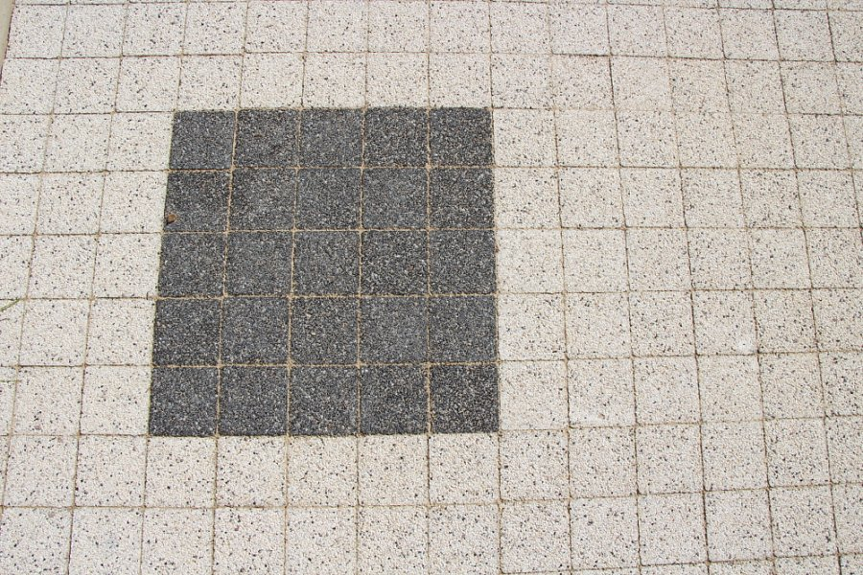
Nawierzchnia dopasowana do elewacji domu
Kostki brukowe dają nieograniczone możliwości kreowania przestrzeni wokół domu i ogrodu. Ich naturalna kolorystyka i ciekawe faktury subtelnie podkreślą każdy styl architektoniczny. Ścieżki ogrodowe, alejki, tarasy, podjazdy, jako elementy otoczenia, muszą być spójne nie tylko ze sobą, ale także z bryłą budynku i z materiałami wykorzystanymi do wykończenia elewacji.
- Nawierzchnia z kostki stanowi jedynie tło dla bryły domu i elementów aranżacji ogrodu. Nie powinna ona kontrastować, ani tym bardziej dominować nad budynkiem, a raczej swoim ukształtowaniem delikatnie podkreślać ważne architektoniczne detale, na przykład strefę wejściową. Istotne jest również to, aby nawierzchnia była dopasowana do kolorystki elewacji. Jeśli dom utrzymany jest na przykład w ciepłych barwach, wybieramy kostkę o podobnej kolorystyce. W przypadku elewacji o zimnych barwach idealnie sprawdzą się kostki w odcieniach szarości – wyjaśnia Urszula Łukaszewicz, z firmy ABW Superbruk.

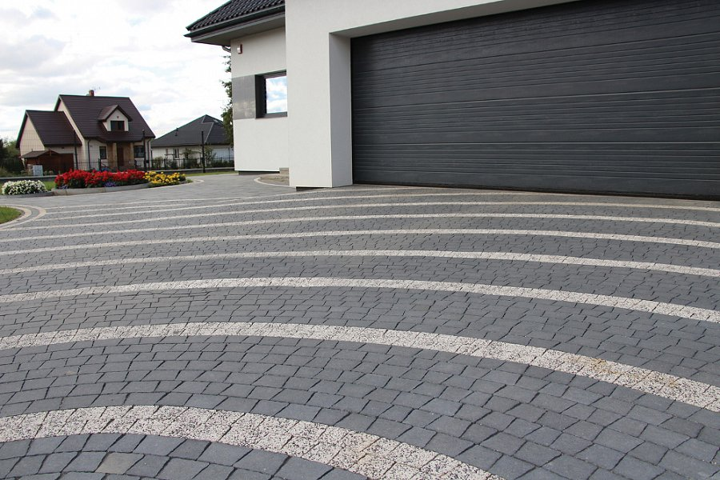
Kostka Domino do aranżacji nawierzchni w różnych stylach
Aranżując otoczenie budynku zaprojektowanego w stylu nowoczesnym idealnym rozwiązaniem będzie zastosowanie kostek Domino Płukane w trzech odcieniach szarości: nero, perla i argento. Interesujące połączenie uzyskamy również wówczas, gdy zestawimy je z kostkami Kwadrat Płukany, charakteryzującymi się prostymi kształtami i dostępnymi również w trzech wariantach kolorystycznych, stanowiących odcienie szarości.
- W ofercie firmy ABW Superbruk nie brakuje rozwiązań dedykowanych inwestorom, ceniącym rozwiązania w duchu modernizmu i minimalizmu. Ponadto możemy wybrać produkty nadające się do tworzenia nawierzchni w stylu rustykalnym czy też klasycznym. Modne są kompozycje z kostek o zróżnicowanej fakturze i niejednolitej kolorystyce. Domino Płukane to produkt, który idealnie sprawdzi się w różnych aranżacjach – mówi Urszula Łukaszewicz.
Szerokie możliwości aranżacyjne uzyskamy łącząc Domino Płukane z kostkami z Grupy Sun, City czy Vip oraz wciąż będącymi na topie produktami z grupy Stare Miasto. Nawiązują one swym wyglądem do dawnego bruku, a ich struktura przypomina naturalny kamień.

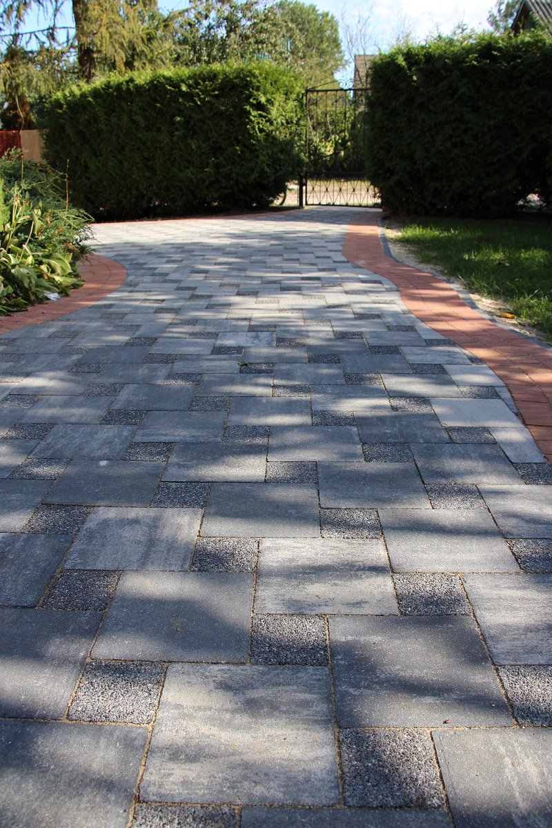
Nawierzchnia w rękach specjalisty
Od prawidłowego ułożenia ścieżek, alejek czy podjazdów zależy nie tylko ich trwałość, ale i estetyka, dlatego prace najlepiej powierzyć profesjonalistom.
- Dzięki zdobytej wiedzy i wieloletniej praktyce projektanci tworzą trwałe i unikalne nawierzchnie. Mogą doradzić, zaproponować rozwiązania, które spełnią estetyczne i praktyczne potrzeby inwestora. Doskonale znają również produkty oferowane przez firmę, z którą współpracują. Warto zwrócić się do nich o pomoc, bo koszty wykonania nawierzchni są duże, a przecież zależy nam na tym, aby służyła nam ona przez długie lata – mówi Urszula Łukaszewicz.

Kostka brukowa Domino Płukane
Grubość: 6 cm
Wymiary: 10 cm x 10 cm
Dostępne kolory: argento, nero, perla
Przeznaczenie: produkt przeznaczony do wykonywania wszelkiego rodzaju ciągów pieszych i nawierzchni przeznaczonych pod ruch kołowy

O firmie:
ABW SUPERBRUK Sp. z o.o. jest firmą o wieloletnim doświadczeniu w branży związanej z drogownictwem. Od 1992 roku zajmuje się produkcją betonowych elementów wibroprasowanych, a od 1995 roku świadczy również usługi w zakresie wykonywania nawierzchni drogowych z materiałów własnej produkcji.
W regionie Polski północno-wschodniej jest największym producentem kostki brukowej. Zakład to cztery nowoczesne linie produkcyjne, wyposażone w maszyny światowych marek. System produkcji kontrolowany jest komputerowo, zapewniając pełną powtarzalność parametrów jakościowych produktów. W roku 2012 firma zakupiła i uruchomiła nowoczesną linię technologiczną do uszlachetniania kostki brukowej. Zastosowana technologia jest pierwszym tego typu wdrożeniem w Polsce. W procesie uszlachetniania kostka poddawana jest różnym etapom mechanicznej obróbki powierzchni, co nadaje jej estetyczny i naturalny wygląd.
Oferta firmy ABW Superbruk wyróżnia się bogactwem kształtów i kolorów kostek brukowych i płyt, które są produktami mocnymi, trwałymi i odpornymi na działanie czynników zewnętrznych. Dzięki komputeryzacji procesów technologicznych, zastosowaniu wysokiej klasy materiałów i jednoczesnym stałym mikrofalowym kontrolowaniu wilgotności betonu asortyment spełnia normy europejskie.

ABW Superbruk Sp. z o.o.
Hryniewicze 75/5, 16-061 Juchnowiec Kościelny
tel. +48 (85) 745 40 28
www.superbruk.com.pl

